GAE

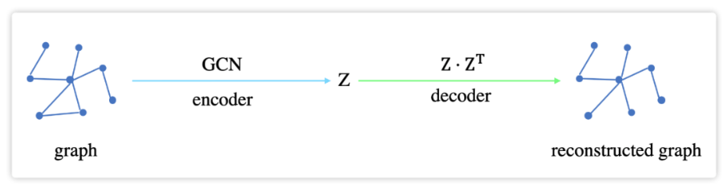

输入为图的邻接矩阵(记作A)和特征矩阵(记作X) =>

decoder是内积

loss为输入和输出的交叉熵

将 分解开=> 共两个参数W0和W1，训练过程就是训练W0和W1，VGAE和GAE最大的区别就在此。

VGAE

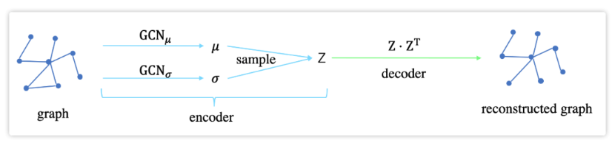

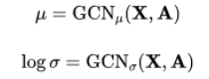encoder：



loss： (由交叉熵和KL散度两部分构成)

 (上式优化而来)

与GAE相比decoder没变，encoder发生了变化不再是训练W0和W1两个参数了，而是得出（μ，σ）也就是确定均值和方差进而确定一个分布，在分布上采样得到Z。